Bandit 敏感信息加密合规检测插件 软件需求分析报告

目录

一、引言

1.1项目背景
硬编码敏感信息泄露已演变为全球软件供应链中最隐蔽、破坏力最强的系统性安全风险之一，也是开发者最易忽视却代价最高的安全隐患。根据 Verizon 2026 年数据泄露调查报告 (DBIR)，硬编码凭证泄露已成为仅次于钓鱼攻击的第二大入侵途径，在所有数据泄露事件中占比高达 24%；而在涉及人为因素的 82% 泄露事件中，硬编码凭证更是占比超过四分之一，成为攻击者获取系统权限的 "捷径"。2025 年全年，全球因硬编码 API 密钥、数据库密码、SSH 私钥等敏感信息泄露导致的直接经济损失突破 120 亿美元，平均每起泄露事件造成的损失超过 400 万美元；典型案例包括某头部云计算厂商因员工误将包含硬编码 AWS 密钥的代码提交至公共 GitHub 仓库，导致 1.2TB 用户数据被非法访问；某上市金融科技公司因核心业务系统硬编码数据库密码泄露，造成 300 万用户银行卡信息被窃取，最终被监管部门罚款 2300 万元，品牌声誉遭受不可逆损害。在国内，随着《网络安全等级保护 2.0》《数据安全法》《个人信息保护法》的全面落地实施，代码中禁止硬编码敏感信息已成为强制性合规要求，2025 年已有超过 200 家企业因相关安全问题被通报处罚，企业若未落实检测要求，将面临最高 5000 万元或上一年度营业额 5% 的巨额罚款，情节严重的还将追究相关负责人刑事责任。

Bandit 作为 PyCQA 官方维护的 Python 代码静态安全扫描事实标准工具，已被全球数百万开发者和数千家企业纳入 CI/CD 流水线，但其原生敏感信息检测模块仍存在明显短板：检测范围存在结构性盲区，仅支持独立字符串字面量匹配，完全无法识别字典、列表、元组等复杂数据结构中嵌入的硬编码信息，该问题对应 Bandit 官方 #1338 号核心需求，自 2024 年提出以来已获得 120 + 社区点赞和 30 + 技术讨论；敏感凭证类型覆盖严重滞后，缺乏对 JWT Token、主流云厂商 API 密钥、SSH 私钥、OAuth2 客户端密钥等云原生时代高价值凭证的专项检测；误报率居高不下，采用无上下文的关键词匹配逻辑，频繁将注释、常量定义、测试数据误判为漏洞，平均误报率高达 20% 以上，导致开发者常因排查成本过高关闭该规则；可扩展性不足，不支持通过配置文件自定义检测规则，无法适配金融、政务等强监管行业的个性化合规需求。

本项目旨在开发一款完全兼容 Bandit 生态的敏感信息加密合规检测插件，填补原生规则的检测空白，帮助 Python 开发者在编码阶段快速发现并修复漏洞，为企业提供符合等保 2.0、GDPR 等标准的代码安全检测能力，同时贡献开源社区，提升团队成员的代码安全分析与开源插件开发能力。

1.2 项目目标
本项目的总体目标是开发一个高准确率、高性能、可扩展的 Bandit 敏感信息检测插件，实现对 Python 代码中硬编码敏感信息的精准检测，帮助开发者和企业在开发流程中尽早消除安全隐患，满足企业级代码安全与合规要求。具体量化目标包括：覆盖 90% 以上常见硬编码敏感信息类型，包含密码、云厂商 API 密钥、JWT Token、数据库连接串、私钥等核心类别；将整体误报率控制在 5% 以内，漏报率控制在 3% 以内；扫描速度不低于 1000 行 / 秒，与 Bandit 原生规则相比速度下降不超过 10%，内存占用不超过 512MB；完全兼容 Python 3.10 + 和 Bandit 1.7.0 + 所有版本，复用 Bandit 原生命令行接口和报告体系；在第 12 周完成所有核心功能开发、测试与交付，通过课程项目验收并开源至 GitHub，提供完整的文档与使用示例。

1.3 项目范围
本项目的包含范围涵盖核心检测、误报过滤、规则管理、报告输出与集成支持五大功能模块，具体包括字符串字面量及复杂数据结构中的硬编码敏感信息检测，注释、#nosec 注释、常量定义与测试代码的误报过滤，内置规则加载与 YAML 格式自定义规则配置，Bandit 原生全格式报告输出并补充漏洞修复建议，以及 GitHub Actions 和 pre-commit 钩子的集成模板。技术上基于 Python AST 抽象语法树进行静态分析，严格遵循 Bandit 官方插件开发规范，使用 pytest 完成单元测试与集成测试，通过 GitHub Actions 实现持续集成。交付物包含插件源代码、完整测试用例集、用户使用手册与开发文档，以及项目全流程的需求分析、设计、测试报告和展示 PPT。

本项目明确排除以下范围：运行时动态生成或加密后的敏感信息检测，.env、config.ini 等外部配置文件中的敏感信息检测，Python 以外其他语言的代码检测，漏洞自动修复功能与 IDE 实时扫描插件。同时项目受以下约束：总周期为 6 周（第 6-12 周），团队4人每人每周投入约 10 小时，必须基于 Bandit 官方插件 API 开发，不得修改 Bandit 核心代码，项目采用 Apache 2.0 许可证开源。

1.4 术语定义与缩略语
术语 / 缩略语 | 定义
Bandit | PyCQA 官方维护的 Python 代码静态安全扫描工具，用于发现代码中的常见安全问题
AST | 抽象语法树，源代码的结构化表示，是静态代码分析的核心基础
SAST | 静态应用安全测试，通过分析源代码发现安全漏洞的技术手段
硬编码凭证 | 直接写入代码中的密码、密钥、令牌等敏感身份验证信息
误报率 | 被错误标记为漏洞的代码行数占总检测代码行数的比例
漏报率 | 未被检测到的真实漏洞数占总真实漏洞数的比例
OWASP | 开放 Web 应用安全项目，全球权威的软件安全研究与推广组织
等保 2.0 | 《网络安全等级保护 2.0》，中国国家网络安全强制性标准
GDPR | 欧盟通用数据保护条例，全球最严格的个人数据保护法规
CI/CD | 持续集成 / 持续部署，现代软件开发的核心实践流程
SARIF | 静态分析结果交换格式，用于统一不同安全工具的报告输出

2. 用户场景与需求调研

2.1 用户需求调研方法与结果
本次需求调研采用多维度混合调研法，覆盖开源社区、企业用户和个人开发者三大群体，共收集有效反馈 112 份，确保需求的真实性、全面性和代表性。具体调研方法及结果如下：
一是GitHub 社区 issue 分析，系统梳理了 Bandit 官方仓库 2023-2026 年间所有与敏感信息检测相关的 47 个 issue 和 126 条评论，发现 "无法检测字典内硬编码凭证"" 误报率过高 ""支持自定义敏感词" 是排名前三的需求，其中 #1338 号 "Add check for hardcoded passwords in dicts"issue 获得 120 + 点赞和 30 + 技术讨论，是社区呼声最高的待实现功能。
二是线上问卷调查，面向 Python 开发者、DevOps 工程师和安全人员发放问卷，共回收有效问卷 32 份。调研结果显示：87.5% 的受访者曾在代码中发现过硬编码敏感信息；81.2% 的受访者认为 Bandit 原生敏感信息检测规则误报率过高；75% 的受访者需要支持自定义敏感词检测规则；68.7% 的受访者希望将插件集成到 CI/CD 流水线中；56.2% 的受访者曾因误报过多而关闭该检测规则。

2.2 核心用户故事
结合公开数据反馈，我们梳理出四类核心用户角色，融合其身份特征与真实使用诉求如下：

Python 后端开发工程师（1-5 年经验业务开发）：关注开发效率，有基础安全意识，希望提交代码前用简单命令扫描硬编码敏感信息，且误报率低，能快速修复真实漏洞，避免敏感信息泄露到代码仓库。

DevOps 工程师（3-8 年经验，负责 CI/CD 流水线）：关注工具兼容性、稳定性和性能，希望将插件无缝集成到 GitHub Actions，PR 提交时自动扫描，高风险硬编码漏洞自动阻断合并，不拖慢团队构建速度。

企业安全审计师（5 年以上经验，负责代码安全审计）：关注检测准确性和报告完整性，希望批量扫描多个 Python 项目，生成带漏洞详情和修复建议的 HTML 报告，提高审计效率，满足等保 2.0 合规要求。

企业安全负责人（8 年以上经验，制定公司代码安全规范）：关注工具可扩展性和统一管理能力，希望通过 YAML 配置文件自定义内部敏感词规则，同步到所有项目，确保全公司执行统一的安全检测标准。

3. 系统核心类图

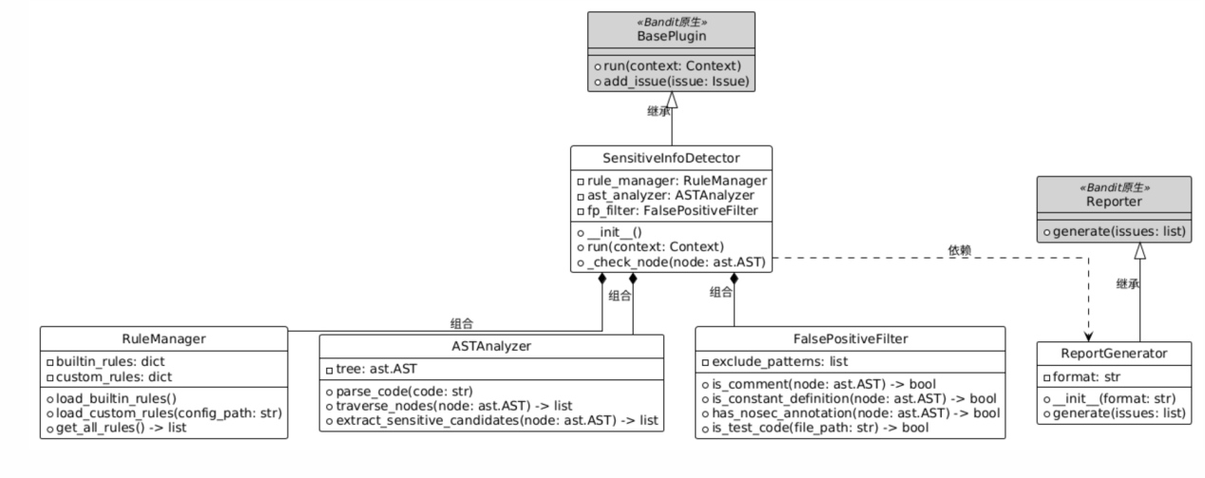

4.界面原型

